A turma EFA escolar de nível secundário da escola secundária do Monte de Caparica deslocou-se ao museu do Oriente, para se ver bem a presença portuguesa na Ásia, no dia 23 de Março de 2012.

Partimos da escola por volta da 20h. Mal entrámos deu logo para ver a beleza do edifício - tem um alto relevo alusivo aos pescadores do bacalhau, porque já foi o grande armazém deste pescado feito pelos portugueses na Terra Nova; é enorme e tem uma arquitetura muito bonita, de que se destaca o telhado, todo coberto por placas douradas.

A visita foi guiada. O guia exprimia-se bem.

Uma das partes de que gostei mais foi a das armaduras dos samurais que estavam expostas, das vestes da altura e de um capacete de guerra de um dos samurais que foi imitado do chapéu usado pelos portugueses.

Houve um pormenor que também achei engraçado. Foi quando o guia explicou que as pessoas com mais dificuldades na altura da monarquia se punham a observar os nobres a comerem nas suas embarcações de passeio, no rio Tejo. Estes para demonstrarem o seu poder económico davam-se ao luxo de atirarem a loiça fora e ao fazê-lo, havia no outro lado uma rede para apanhar os pratos que eram atirados para o rio.

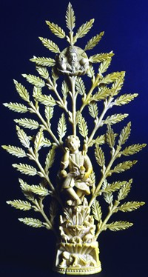
Houve mudanças em relação ao mobiliário após os Portugueses terem ido para a Índia. O mobiliário era todo fechado, maciço. Até as cadeiras mudaram o aspeto, antes de partimos erma todas de encosto alto, tanto mais alto consoante o grau de importância da pessoa, mas após a vinda da Índia as cadeira deixaram de ter os encostos altos para ficarem com um encosto normal e com uma decoração muito rica em joias, marfim, mas muito mais leves e arejadas, até por causa do calor naquelas paragens.

Um bom exemplo do catolicismo e da mistura budista é a estátua do Bom Pastor em que o Menino Jesus reclina o rosto sobre a mão à maneira de Buda em meditação.

